Onderzoeksblad

Verzenden morsecode met ‘zoemer’

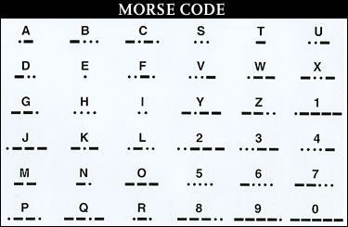

Naam 1:
…………………………

Naam 2:
…………………………
Invulveld voor de verzender van de morsecode

Woord 1 in letters:

Woord 2 in letters:

Woord 3 in letters:

Woord 4 in letters:

Woord 5 in letters:

Invulveld voor de ontvanger van de morsecode

Woord 1 in morsecode:

Woord 2 in morsecode:

Woord 3 in morsecode:

Woord 4 in morsecode:

Woord 5 in morsecode:

